Ultravis Website:
Solução:
- Gostei do 3x por semana, poderia ser algo dos planos e ter como no mínimo semanal o básico
- Ler o site para o briefing era mto mais legal a ajudava bem vs ter fazer o input do briefing
Branding & key messages
- Create and improve visuals, and teaser do final para topo (estou nisso no paralelo e te mando proposta em paralelo)

Técnico:
Login: qdo já tem conta, não indica e mostra erro, precisa indicar
Ajustar e tirar, pq está rodando como Ansvisor (e perdemos o segredo)
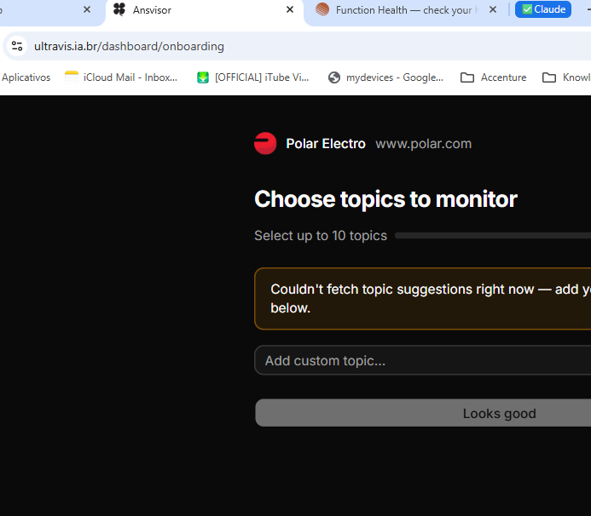
Fica travado no meu login esta tela e não volto, nem avanço mais
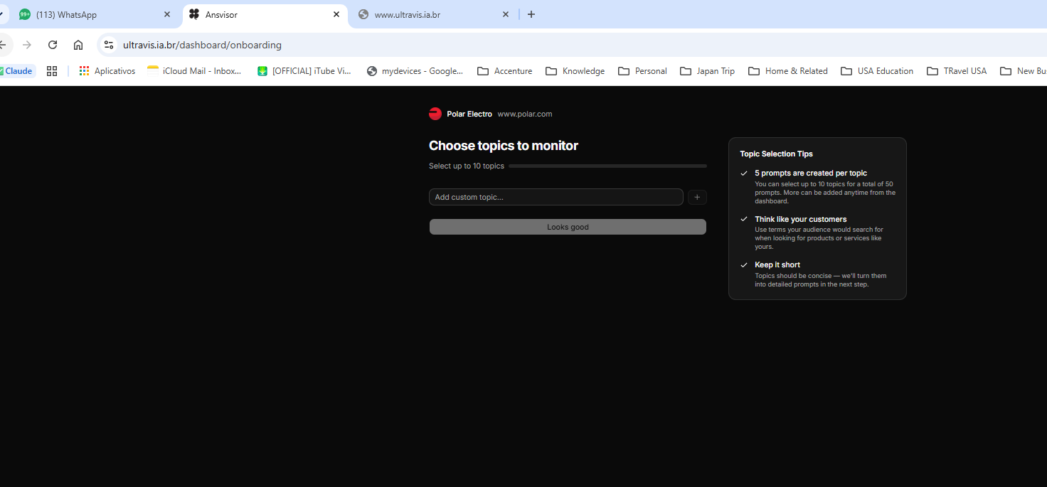
As funções estão travando...
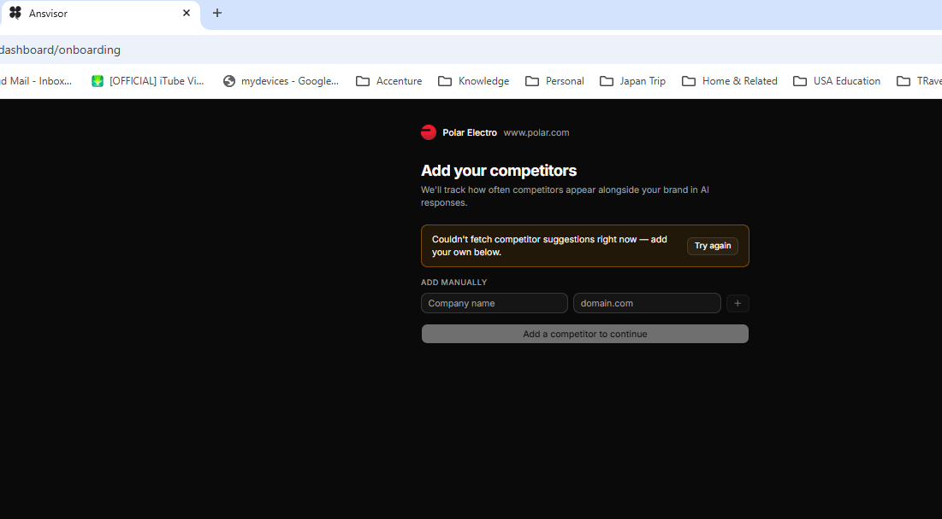
E o relatório não saiu.

